La Plata, 15 de octubre de 2025
Luis Enrique Lucero
Secretario de la Secretaría de Minería

Ref: Propuesta de Sistema de Control y Monitoreo para Actividades Mineras de Litio.

Estimado Luis Enrique
Me permito dirigirme a usted con el fin de presentar el plan de proyecto titulado "Sistema de Control y Monitoreo para Actividades Mineras de Litio en Argentina".
Esta propuesta tiene como objetivo principal desarrollar e implementar un sistema de monitoreo que permita medir el impacto ambiental de cada planta de extracción de litio como un sistema obligatorio que permita al gobierno supervisar de manera efectiva la minería de litio, garantizando prácticas más transparentes, sostenibles y beneficiosas para el país.
Agradezco de antemano su tiempo y atención para la lectura de este documento y quedo a su entera disposición para cualquier consulta o aclaración que considere pertinente.
Atentamente,
Ing. Melina Caciani Toniolo

Proyecto de diseño e implementación: Sistema de Control y Monitoreo para Actividades Mineras de Litio en Argentina.

Caciani Toniolo, Melina | Chanquía, Joaquín | Faccipieri, Ignacio
Madera, Ramiro | Ollier, Gabriel
Consultas Mineras S.A.
Contacto: consultasminerassa@gmail.com

Índice

No se encontraron entradas de tabla de contenido.

Resumen
Aca va el resumen del informe

Palabras clave
Minería de Litio, Sistema de Control y Monitoreo, Energías Limpias, Contaminación ambiental, Consumo hídrico.

Introducción
La minería de litio en Argentina ocupa un lugar estratégico en la transición energética global, pero su desarrollo actual enfrenta limitaciones significativas en lo legal, ambiental, social y tecnológico. El marco regulatorio fragmentado que caracteriza al país impide una fiscalización unificada y efectiva, generando vacíos que debilitan el rol del Estado y su capacidad de control (Caciani Toniolo, 2025). A esto se suman impactos ambientales críticos, entre ellos el consumo intensivo de agua y la aceleración de procesos de desertificación en los ecosistemas altoandinos, que ponen en riesgo tanto la biodiversidad como la disponibilidad de recursos hídricos para las comunidades (Ollier, 2025). Estas condiciones han alimentado tensiones sociales y conflictos que cuestionan la legitimidad de la actividad minera y amenazan la licencia social para operar.
En este contexto se propone la creación del Sistema Integrado Nacional de Monitoreo y Control de Actividades Mineras de Litio (SIMCAL). Se propone diseñar e implementar una infraestructura de monitoreo integral del consumo hídrico y la calidad del suelo. Este sistema promoverá la transparencia de los datos de la minería para fortalecer la licencia social para operar, verídica y basada en información. Se busca establecer el SIMCAL como protocolo obligatorio y crear un marco sancionatorio específico para garantizar su cumplimiento. Además, se pretende implementar un régimen de regalías más justo y progresivo, vinculando los beneficios fiscales a la eficiencia en el uso de recursos.

Fundamento
El SIMCAL se justifica como una herramienta indispensable para unificar y modernizar el control de la minería de litio en Argentina. La combinación de infraestructura de monitoreo, una plataforma digital centralizada y medidas de ciberseguridad permitiría generar información confiable en tiempo real, favoreciendo la transparencia y la sostenibilidad. Su implementación impulsaría además la capacitación técnica y la innovación en los procesos extractivos. En cambio, no adoptarlo implicaría mantener la fragmentación de datos y el riesgo de prácticas poco eficientes o dañinas para el ambiente.
La necesidad de garantizar datos transparentes justifica la implementación del sistema de censado de datos con el objetivo de obtener una licencia social auténtica. El proyecto permitiría entregar información en tiempo real sobre el consumo de agua y emisiones, incentivando la toma de decisiones basadas en evidencia, fortaleciendo la confianza entre las partes involucradas, disminuyendo el riesgo de conflictos sociales y judiciales.
Desde el enfoque económico, el SIMCAL permitirá optimizar la recaudación y vincular las regalías a indicadores de eficiencia, generando un marco más justo y transparente. Los datos obtenidos también servirán para impulsar la industrialización del litio en el país, favoreciendo la creación de valor agregado y empleo. De no aplicarse, se continuaría desaprovechando el potencial económico de este recurso estratégico.
El fundamento legal de la propuesta se centra en la necesidad de utilizar los mecanismos regulatorios existentes para establecer un estándar nacional de cumplimiento obligatorio. El SIMCAL es crucial para superar el desafío del federalismo minero, que actualmente genera una disparidad de criterios entre provincias. Al ser exigido por el gobierno nacional como un protocolo de fiscalización para las empresas, el sistema proporciona la base de evidencia necesaria para crear un marco sancionatorio específico que aplique multas o penalizaciones ante el incumplimiento.
La minería de litio impulsa la transición energética, pero al mismo tiempo provoca degradación de suelos, uso intensivo de agua y pérdida de biodiversidad. La falta de un control unificado y permanente impide detectar a tiempo estos impactos y agrava los conflictos con las comunidades. La implementación del SIMCAL permitiría supervisar de manera continua la actividad, generar datos confiables y aplicar medidas correctivas. De no llevarse a cabo, la explotación seguirá sin transparencia y con riesgos crecientes para la sostenibilidad del recurso y la región.

Procedimientos
Plan de ejecución e implementación del SIMCAL
La implementación del SIMCAL integra eficientemente la infraestructura física, la plataforma digital y los protocolos operativos. El proceso, que abarca desde el diseño hasta el mantenimiento continuo, asegura que el sistema cumpla con los estándares de confiabilidad, transparencia y sostenibilidad exigidos. La Fig. 1 ilustra el flujo de las actividades, destacando las etapas que pueden ejecutarse en paralelo para optimizar los tiempos.
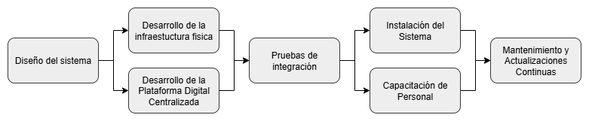
Figura 1: Diagrama de flujo del proceso de implementación del SIMCAL.
A continuación, se describen brevemente las etapas del proceso:
Diseño del sistema: En esta etapa se define la arquitectura técnica del SIMCAL. Se establecen las especificaciones de todos los componentes para lograr la interoperabilidad (Ver Glosario) y escalabilidad del sistema, seleccionando las tecnologías más adecuadas. (Ver Apéndice A.1).
Desarrollo en paralelo: Esta etapa comprende dos procesos simultáneos: por un lado, el desarrollo de la infraestructura física, que incluye la fabricación, adquisición y testeo preliminar de los elementos de hardware; y al mismo tiempo, se realiza la programación e integración de la plataforma digital centralizada, que gestionará los datos asegurando su soberanía y seguridad, y permitirá la visualización de los datos para todo el público. (Ver Apéndice A.2).
Pruebas de integración: Una vez desarrollados, los componentes de hardware y software se integran y se prueban en minas piloto. El objetivo es verificar el correcto funcionamiento y evaluar la resiliencia (Ver Glosario) del sistema. (Ver Apéndice A.3)
Implementación y capacitación: Superadas las pruebas de integración, se procede a la instalación y configuración definitiva del SIMCAL en todas las plantas de extracción de litio designadas. En paralelo a esta instalación, se ejecutan los programas de capacitación dirigidos a funcionarios, operarios y gerentes, asegurando así el uso correcto del sistema y la adecuada interpretación de los datos.
Mantenimiento y actualizaciones continuas: Finalmente, se establece un plan de mantenimiento preventivo y correctivo para todos los componentes del sistema. Esto garantiza la vigencia tecnológica del SIMCAL mediante actualizaciones periódicas de software y el reemplazo de equipos.

Subtitulo LEGAL
Cosas del subtitulo 4.

Subtitulo ECONOMICO
Cosas del subtitulo 5.

Subtitulo SOCIAL
Cosas del subtitulo 3.

Monitoreo Ambiental Continuo del SIMCAL (Ollier, G)
El proceso de monitoreo ambiental del SIMCAL consiste en una serie sistemática de etapas diseñadas para supervisar de manera continua y confiable el consumo hídrico, la calidad del agua y del suelo, y los impactos sobre los ecosistemas en las zonas de explotación de litio. Este proceso se ejecuta de forma automatizada mediante una red de sensores y plataformas digitales, con intervención de personal especializado para verificación y mantenimiento, garantizando así la generación de datos precisos para la gestión ambiental preventiva.

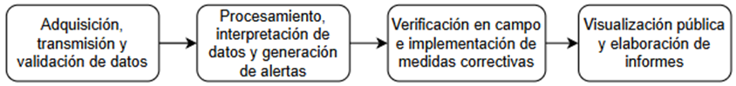
Figura 1. Proceso de monitoreo ambiental continuo del SIMCAL.
Adquisición, Transmisión y Validación de Datos: Sensores instalados en campo capturan mediciones continuas de nivel y calidad de agua y parámetros del suelo(ver apéndice E). Estos datos se transmiten de forma segura a un servidor central donde se validan mediante protocolos de verificación de integridad y coherencia.
Procesamiento e Interpretación: Los datos validados son analizados mediante algoritmos especializados que calculan indicadores de desempeño ambiental. El equipo de ingenieros participa activamente en la interpretación de estos resultados, supervisando el funcionamiento y registrando los valores que exceden los límites establecidos por la normativa.
Activación de Alertas y Verificación: Al detectarse anomalías, el sistema genera alertas automáticas que activan protocolos de respuesta inmediata. equipos de auditores ambientales se desplazan al sitio para verificar los hallazgos del sistema.
Visualización y Reporte: Los datos procesados y resultados de auditorías se publican en un portal de acceso público, garantizando transparencia. Simultáneamente, se elaboran informes técnicos para los organismos de control, aportando la base técnica para la toma de decisiones institucionales.
El proceso asegura supervisión continua y confiable de la minería de litio, posicionando al SIMCAL como herramienta fundamental para la gestión sostenible de los recursos naturales. Su diseño permite la detección temprana de impactos, la aplicación oportuna de medidas correctivas y la generación de información accesible para todos los actores involucrados, combinando efectivamente automatización con intervención humana especializada.

Cronograma
A continuación, en la Fig. 6, se presenta y detalla el cronograma de trabajo requerido para la realización del proyecto.
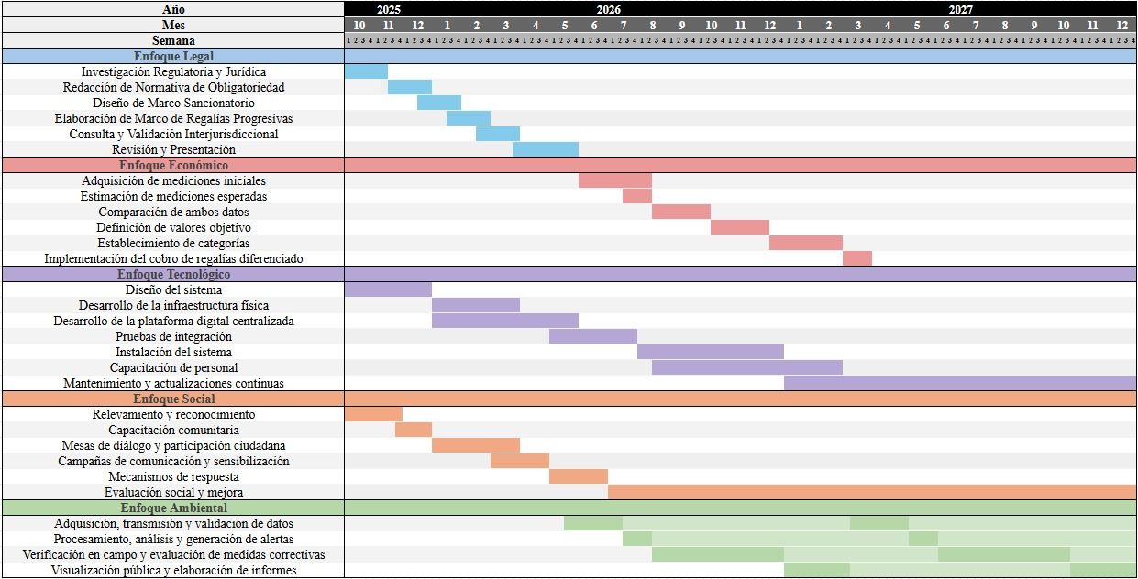
Figura 6: Cronograma de tareas para la creación del SIMCAL.
Como se puede observar en el diagrama, el desarrollo del proyecto se extenderá a lo largo de 8 meses durante los cuales se llevarán a cabo los cinco procedimientos que fueron presentados a lo largo de la propuesta planteada. Dicho cronograma puede quedar sujeto a modificaciones según sea necesario. En el caso del enfoque ambiental, se remarca el camino de los datos correspondiente a un mismo proceso, mostrando el flujo continuo de información a través de sus distintas etapas.

Personal

Personal | Tarea | Cantidad
Jefe de Proyecto | Coordinación general, gestión de recursos, comunicación con las autoridades y garantía del cumplimiento de los plazos. | 1
Ingeniero en Computación | Diseño, especificación y supervisión de la fabricación/adquisición de la infraestructura física (sensores, estaciones de monitoreo, equipos de comunicación). Y el diseño del controlador utilizado para el sistema. | 5
Ingeniero en Sistemas | Encargado del diseño y la definición del software. Armado de la estructura funcional del sistema y los módulos a implementar. | 2
Programador | Programación, integración y pruebas de los módulos de la plataforma digital centralizada, incluyendo front-end, back-end y bases de datos. | 5
Técnico de Campo | Instalación física de los equipos en las locaciones mineras, mantenimiento preventivo y correctivo de la infraestructura desplegada. | 10
Capacitador Técnico | Diseño e impartición de programas de formación para funcionarios, operarios mineros y gerentes sobre el uso y mantenimiento del sistema. | 4
Ingeniero Ambiental | Supervisión general del sistema, interpretación de tendencias ambientales y elaboración de informes. | 1
Analista de Datos Ambientales | Procesamiento y validación de datos, cálculo de indicadores de desempeño y generación de alertas. | 3
Auditor Ambiental | Verificación de alertas en campo, inspección de sitios, informes de auditoría que justifiquen las medidas. | 2
Coordinador de proyecto social | Lidera la ejecución del proyecto y las relaciones institucionales. Supervisor general. | 1
Líder/delegado de la comunidad | Recibe reclamos de la comunidad para llevarlos a las mesas de diálogo en representación de la sociedad. | 1
Sociólogo | Encargado de diseñar asambleas y procesos participativos analizando impactos ambientales. | 1
Capacitador | Encargado de las capacitaciones técnicas de la plataforma y análisis e interpretación de datos. | 2
Equipo de prensa y divulgación | Encargado de las campañas de sensibilización y comunicación de datos en los medios. | 3
Equipo Legal Especializado | Realizar la investigación regulatoria, redactar los proyectos de normativa de  obligatoriedad y sanciones, y el marco habilitante de regalías progresivas. | 3
Consultor en Derecho Minero | Asesorar en la viabilidad constitucional del sistema ante el régimen federal  y validar la normativa de sanciones. | 2
Asistente Administrativo | Apoyar la documentación, coordinar reuniones interjurisdiccionales y organizar la presentación final. | 1
Economista Minero | Analizar la relación entre eficiencia extractiva y rentabilidad, calcular el impacto económico de distintos escenarios y proponer ajustes en las regalías. | 2
Consultor en Ingeniería Ambiental y Minería | Brindar soporte técnico especializado para interpretar las métricas extractivas y ambientales en clave económica, asegurando que las regalías reflejen también el impacto económico. | 2
Analista Financiero | Modelar escenarios de ingresos fiscales, realizar proyecciones y comparaciones con estándares internacionales. | 2
Especialista en Estadística | Procesar las métricas recibidas, realizar análisis comparativos entre valores reales y estimados, y colaborar en la definición de objetivos cuantificables. | 1
Coordinador Económico | Integrar los informes de cada área y comunicar resultados a autoridades y empresas. | 1

Presupuesto
A

Discusión
Acá se discute.

Bibliografía
Caciani Toniolo, M. (2025). Análisis del Marco Legal de la Minería de Litio en Argentina: Desafíos y Oportunidades ante la Transición Energética. Facultad de Ingeniería UNLP, La Plata, Argentina.
Chanquía, J. (2025). Tecnologías de extracción de litio en Argentina: eficiencia, innovación y viabilidad de implementación. Facultad de Ingeniería UNLP, La Plata, Argentina.
Faccipieri, I. (2025). Impacto de la minería de litio en la población: conflictos socio-ambientales, enfoque social. Facultad de Ingeniería UNLP, La Plata, Argentina.
Madera, R. (2025). El Litio en la Argentina: Valorización económica más allá de la minería. Facultad de Ingeniería UNLP, La Plata, Argentina.
Ollier, G. (2025). Impactos Ambientales de la Minería de Litio en el Noroeste Argentino: agua, desertificación y biodiversidad. Facultad de Ingeniería UNLP, La Plata, Argentina.

Glosario
Palabras para los que no sepan

Apéndice A
Apéndice A: Detalles Técnicos de la Implementación
Este apéndice expande la información técnica referenciada en el cuerpo principal del documento, detallando las tecnologías seleccionadas, la arquitectura de la plataforma digital y los protocolos de prueba.
A.1. Tecnologías utilizadas para el sistema
La infraestructura física del SIMCAL se compone de estaciones de monitoreo autónomas diseñadas para operar en las condiciones remotas y exigentes de las zonas de extracción. Cada estación integra una serie de componentes seleccionados por su fiabilidad, precisión y bajo consumo energético.
- Medición de consumo hídrico (Caudalímetros): Para cuantificar con precisión el volumen de extracción de agua, se emplearán caudalímetros ultrasónicos no invasivos. Estos equipos se instalan en el exterior de las tuberías y miden el flujo sin entrar en contacto con el fluido, lo que minimiza el mantenimiento y evita la contaminación de la muestra.
- Estación de monitoreo ambiental: En cada punto de control se instalará una estación equipada con sensores para medir en tiempo real los parámetros ambientales. Esto Se realizará mediante el uso de sensores multiparamétricos de suelo, los cuales son sondas que miden simultáneamente humedad y salinidad, indicadores clave para detectar procesos de desertificación.
- Unidad central de procesamiento: Cada estación estará gobernada por un microcontrolador de grado industrial. Este dispositivo se encarga de recolectar los datos de todos los sensores, aplicar una validación inicial, estampar la fecha y hora, y almacenar la información localmente en una memoria no volátil.
- Módulo de comunicación satelital: Dada la ubicación remota de las plantas mineras, la comunicación se realizará a través de un módem satelital de bajo consumo. Este equipo transmitirá los paquetes de datos de forma segura y programada desde el microcontrolador hasta la plataforma digital centralizada, asegurando la cobertura en todo el territorio nacional.
A.2. Arquitectura y funcionalidad de la plataforma Digital
La plataforma digital es el núcleo del SIMCAL, diseñada para cumplir con los objetivos de gestión centralizada de datos en tiempo real, ciberseguridad, soberanía de la información y transparencia pública. Su arquitectura se basa en un modelo de módulos interconectados descriptos en la Tabla A1.
Tabla A1: Módulos de la plataforma digital y funcionalidades clave.
Esta arquitectura no solo permite un control efectivo de la actividad minera, sino que también transforma los datos en una herramienta para la transparencia y la participación ciudadana. Al ofrecer un portal público, el SIMCAL fortalece la confianza social, un pilar fundamental para la sostenibilidad a largo plazo del sector.
A.3. Protocolo de pruebas de integración
Para validar el sistema en las minas piloto y asegurar su resiliencia, se ejecutará un protocolo de pruebas que incluye:
- Pruebas de estrés: Simulación de picos de datos (ej. todos los sensores reportando al mismo tiempo) para verificar que la plataforma no colapse.
- Pruebas de conectividad intermitente: Simulación de cortes en la red satelital para asegurar que los sensores locales almacenen datos y los transmitan una vez restablecida la conexión, sin pérdida de información.
- Pruebas de seguridad: Intentos controlados de intrusión para validar la robustez del cifrado, los firewalls de la nube y la seguridad del portal público.
- Pruebas de aceptación de usuario: Sesiones donde funcionarios y operarios reales utilizarán el sistema para validar que los flujos de trabajo sean correctos y los datos interpretables, tal como se espera para la capacitación.

Apéndice B

Apéndice C

Apéndice D

Apéndice E
Para garantizar un monitoreo ambiental completo de las actividades de litio, el SIMCAL implementa un protocolo sistemático de medición de parámetros críticos. En la tabla E1, se detallan los métodos y frecuencias establecidos para el seguimiento de los componentes ambientales más relevantes.
Tabla E1. Parámetros ambientales monitoreados.
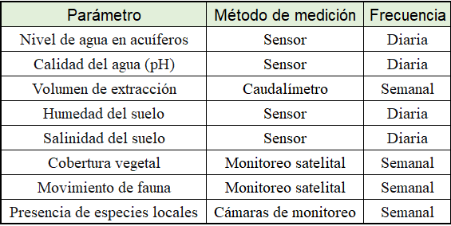
Recolectar los datos de esta manera, permite obtener información confiable que se puede comparar a lo largo del tiempo. Esto es clave para notar si van apareciendo cambios en los ecosistemas de la región. La frecuencia con la que se toman las muestras está pensada para captar variaciones importantes a tiempo, lo que ayuda a detectar problemas ambientales pronto y a aplicar soluciones cuando sea necesario. En definitiva, esta forma organizada de monitorear es la base para tomar decisiones técnicas bien fundamentadas y para manejar los recursos naturales de manera preventiva.

